https://www.vitbichi.by/photo/01-2024/Logo_vitbichi.jpg

**В Сенненской школе-интернате за 20 лет создали свою методику обучения и социализации воспитанников**

Среда, 17.02.2021 10:47 | Рубрика: [Общество](https://www.vitbichi.by/news/obshchestvo/)

**В Сенненской школе-интернате для детей-сирот и детей, оставшихся без попечения родителей, за двадцать лет создали и постоянно оттачивают свою методику обучения и социализации воспитанников. В здании, которое построили для интернатного учреждения в 1963 году, капитального ремонта, кроме обновления кровли, не было. Но каждый его уголок, включая спальный корпус, учебные классы, выглядит уютным, наполненным разнообразной созидательной и познавательной жизнью воспитанников.**

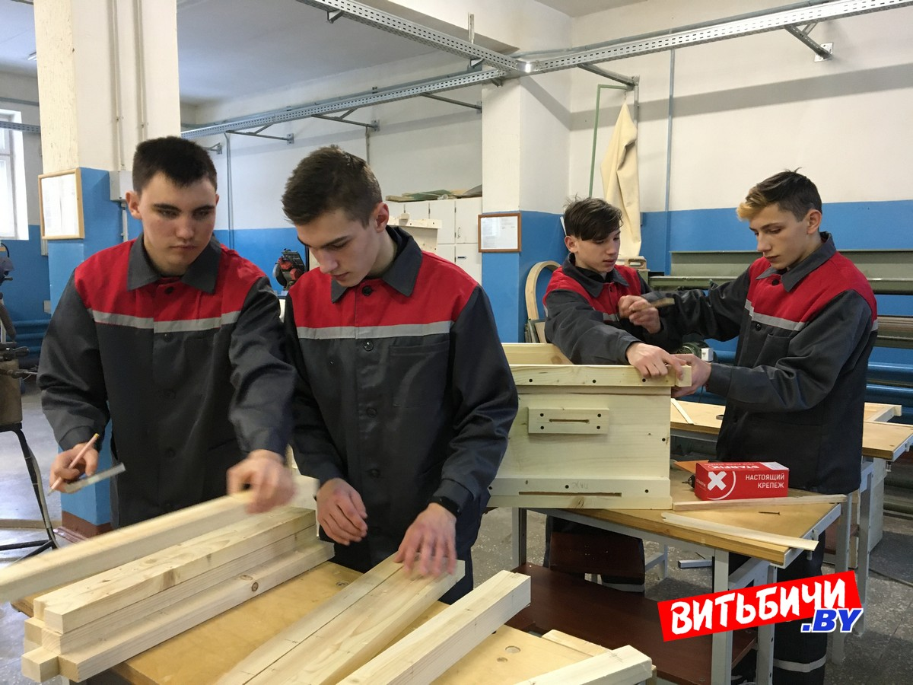

Сегодня их здесь 86, а были времена, что число превышало 200 человек. В стране взят курс на воспитание детей, у которых не сложилась благополучная жизнь с биологическими родителями, в замещающих семьях. Такой процесс идет и в сенненской школе. За последние три года его стены покинули 23 ребенка, которые отправились в приемные, опекунские семьи, к иностранным усыновителям. А трое ребят вернулись к кровным папам и мамам.

-- Для успешной социализации у нас созданы все условия, -- рассказал заместитель директора по воспитательной работе **Евгений Киселев**. – Коллектив педагогов и воспитателей поставил себе задачу как можно лучше подготовить к будущей самостоятельной жизни проживающих в стенах школы-интерната мальчишек и девчонок.

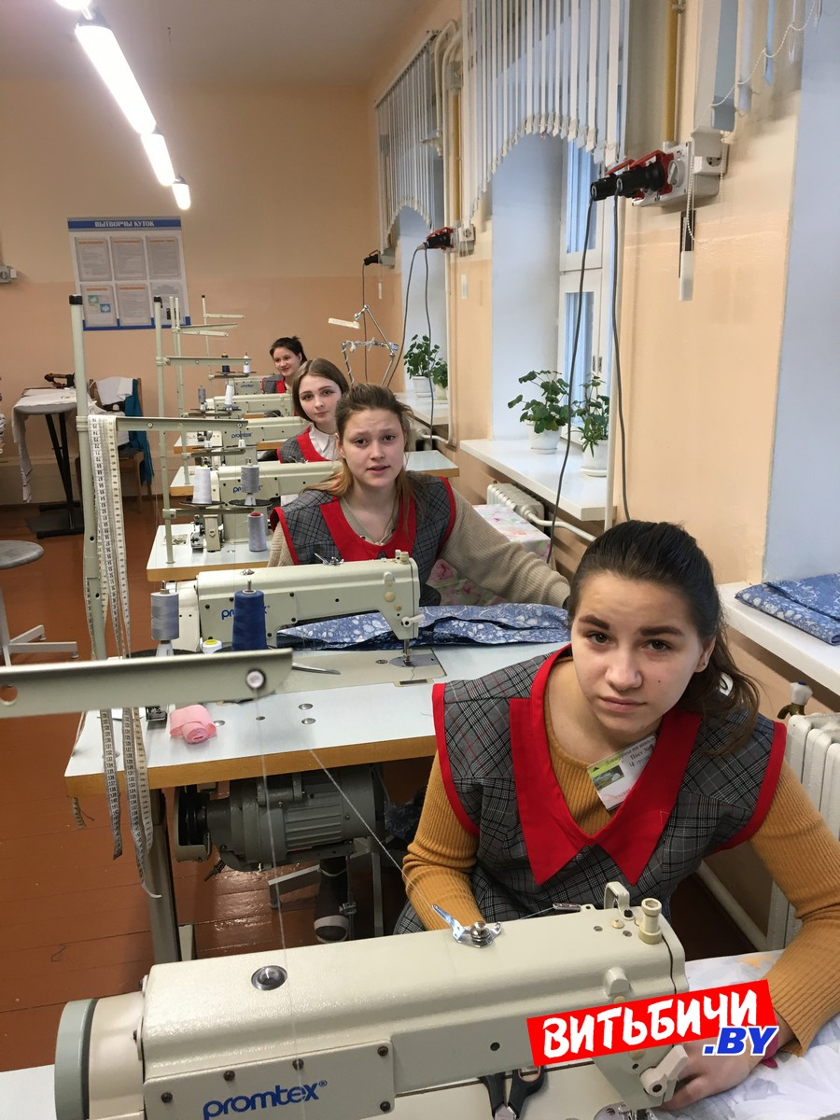

Заглянув в классы, производственные мастерские и другие уголки этого теплого дома для обездоленных детей, мы воочию убедились, что подготовка к взрослой жизни ведется на прочной основе. И ребятам такой характер учебных, трудовых будней и свободного времяпрепровождения нравится.

В свое время здесь реализован международный гуманитарный проект «Школа-фабрика». Сегодня один из его главных результатов –возможность на созданной материальной базе вести профессиональную подготовку учащихся по таким профессиям, как столяр, швея, овощевод. В одной их двух столярных мастерских у 11-классников как раз шла практика, парни мастерили домики для пчел.

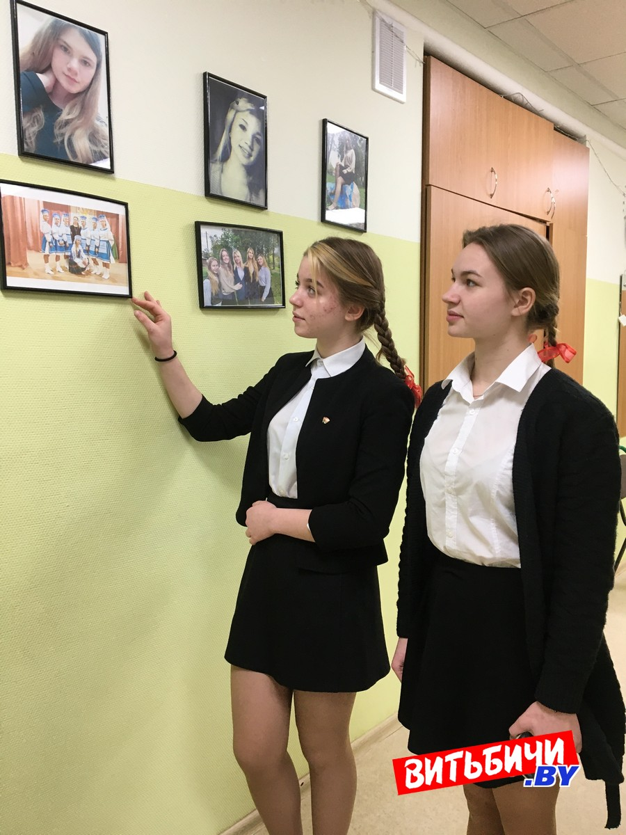

-- Вскоре им предстоит сдавать экзамен на получение квалификации столяра второго разряда, -- рассказал мастер производственного обучения Александр Кисляк. – Это будет самостоятельное изготовление какого-то изделия, например, скамейки. И я уверен, что они справятся.

Производство столярной продукции здесь поставили на поток. Это и ульи, и скамейки для дачи, оконные рамы и многое другое, что пользуется спросом у населения, что необходимо для нужд самой школы. Заказы делают и организации-шефы из Минска, тем самым давая подопечным возможность заработать средства для школы-интерната и себя лично. На всех участках, где дети принимают участие в производстве продукции на продажу, им положено денежное вознаграждение. Так они с юных лет учатся зарабатывать и ценить добытые трудом деньги. Я поинтересовалась у **Руслана Дубовца** планами после окончания школы. Парень ответил, что пойдет учиться в колледж на техника-строителя.

Кстати, эти современные мастерские используют и для профподготовки старшеклассников городской школы, которые занимаются здесь по два раза в неделю в течение двух лет. Такая база должна использоваться по максимуму.

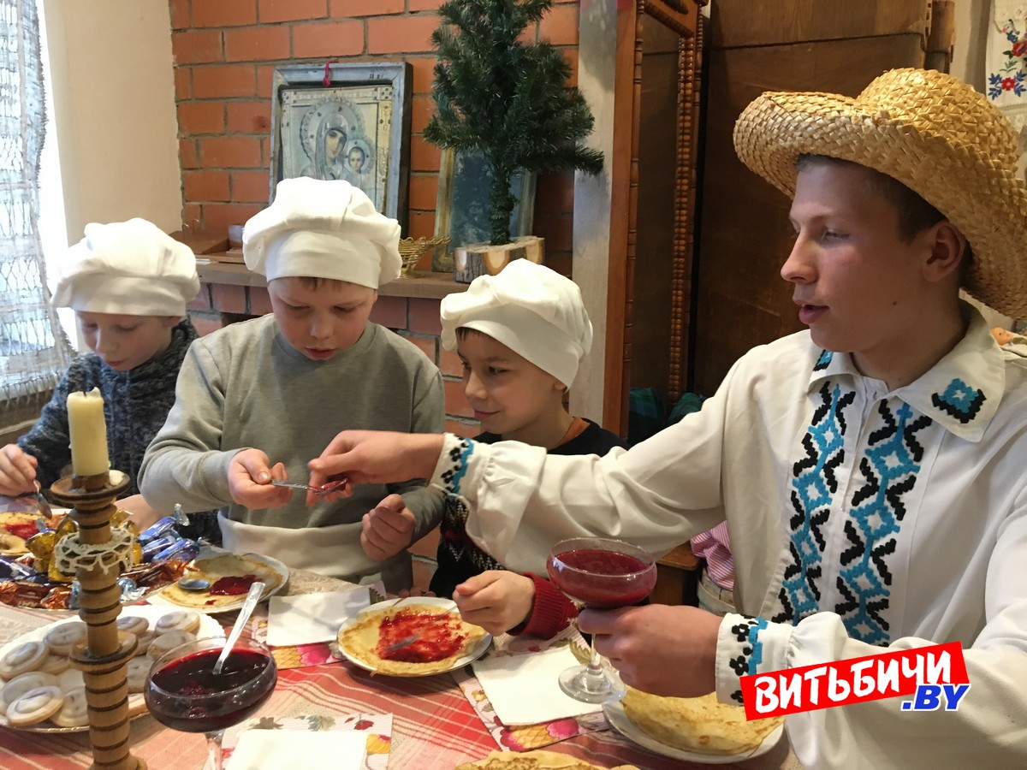

Деловой ритм царил и в швейной мастерской, где как раз выполняли заказ по изготовлению постельного белья. Параллельно 10-классницы, будущие обладательницы свидетельств о квалификации швей второго разряда, изготавливают покрывала для обновления антуража комнат спального корпуса. Новое постельное белье себе сшили раньше, а закупку тканей оплатили за счет внебюджетных средств, спонсорской помощи. (За прошлый год помощь спонсоров в виде денег и материальных ресурсов составила более 113 тысяч рублей, а сами за счет внебюджетной деятельности заработали почти 32 тысячи).

-- Наши девочки сами себе и модельеры, и исполнительницы своих задумок, -- похвалила воспитанниц мастер Валентина Ивашко. – Упор делаем на машинное шитье, но они учатся и вязать, и вышивать. Все костюмы, в которых выступают творческие коллективы школы-интерната, театр мод, тоже наших рук дело. Ремонт одежды любой сложности девочки делают и себе, и мальчикам. А сколько творчества проявляют рукодельницы, чтобы украсить свой быт!

О том, как такое важное для будущих хозяек, мам умение помогает в жизни, здесь могут проиллюстрировать многими примерами. Одна из выпускниц организовала в Минске интернет-магазин детского постельного белья, вторая шьет свадебные наряды. Если даже швейное дело не станет в будущем их основной профессией, такое умение в любом случае в жизни пригодится.

Но не только хлебом единым живы. В школе-интернате обогащают образовательное пространство воспитанников множеством факультативов, различных объединений по интересам, гуманитарных проектов, например, погружают детей в этнокультурные технологии с особым акцентом на традиции сенненской земли. В «Беларускай хатцы» довелось насладиться мастерским ритуалом встречи гостей по национальной традиции в их исполнении. Возглавил действо ученик 9 класса **Дима Ильюшенко**, который дважды побеждал в республиканском конкурсе чтецов «Жывая класіка». Ребята напекли блинов и уютно устроились за общим столом угощать ими гостей, да и у самих аппетит был отменный. Блины-то с малиновым, вишневым вареньем!

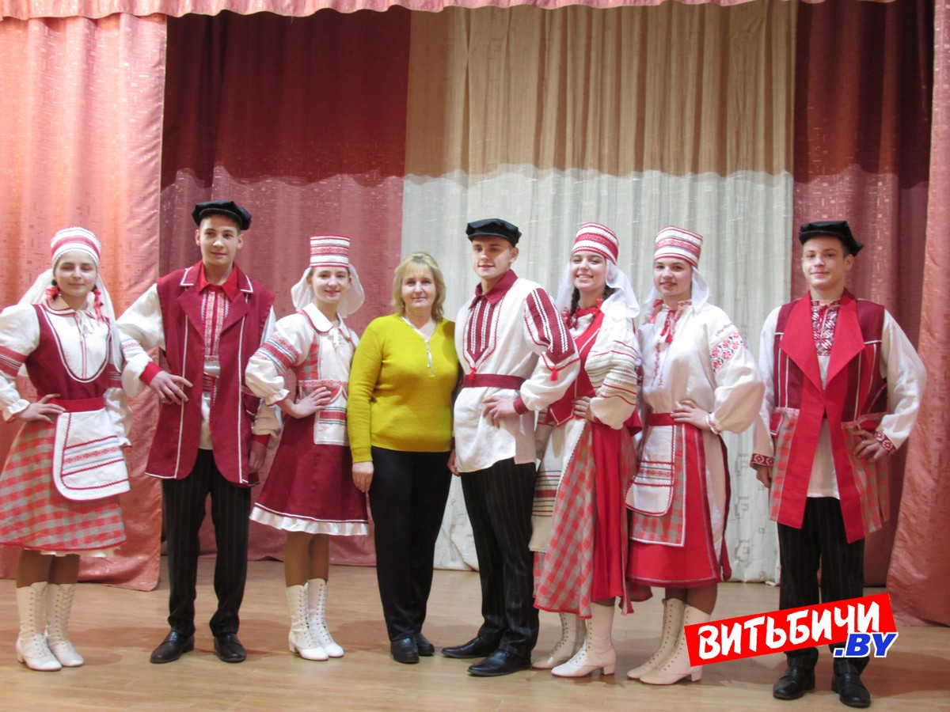

Дима поделился своими буднями в школе-интернате и самым сокровенным. Оказывается, у него есть даже своя собака породы ньюфаундленд, которой парень смастерил трехкомнатную будку. Его любовь к питомцу разделяют и поддерживают, ведь школа-интернат -- родной дом для воспитанников, и здесь не казенные, а теплые стены, приятствующий каждому дух.

В спальных комнатах девочек мы увидели много игрушек, поделок, фотографий. За средства благотворителей в больших комнатах сделали перегородки, чтобы были уютные уголки на двоих, с индивидуальным оформлением хозяек. Кстати, возможности отдельно стоящего на школьной территории здания центра социально-бытовой адаптации позволяет ребятам приобретать навыки самостоятельного проживания и ведения домашнего хозяйства, планирования расходования денежных средств. Конечно же, их сопровождение в такой период осуществляют воспитатели и социальный педагог.

Растит лидеров, готовит к взрослой жизни и школьное самоуправление. Как раз в день нашей командировке в родные стены заглянул на своих первых студенческих каникулах выпускник прошлого года **Антон Столяренко**. Теперь он студент факультета физвоспитания БГПУ имени Максима Танка. В столичные вузы из сильного прошлого выпуска, где было 11 парней, поступили двое. Прежде чем навестить маму в Витебске, которая в его раннем детстве была лишена родительских прав в отношении троих детей, Антон приехал в школу-интернат. В разговоре я заметила, что второе слово из названия учебного заведения он опускает. Поделился и радостями, и сложностями. Сессию сдал успешно, хочет найти подработку, с которой обещала помочь шефствующая над школой столичная компания «Белтрансспутник». А трудовая книжка у Антона есть еще с 10 класса. Он работал на часть ставки дворника в своей же школе, и такое индивидуальное трудоустройство здесь тоже практикуется. Не забывают уже взрослого воспитанника итальянские «родители», у которых он не раз гостил во время учебы.

-- Пока я Антоном доволен, -- вынес строгий вердикт в непринужденном общении за чашкой чая директор школы-интерната **Леонид Козлов**. – Главное, чтобы он был максимально загружен, не было времени на всякие баловства. Многие наши дети до попадания в интернат прошли столько испытаний, лишений и горя, что немногие взрослые сталкиваются с таким за всю жизнь. И мы делаем максимум для того, чтобы дать им знания, привить трудолюбие, ответственность за свои поступки, понимание добра и света в человеческих отношениях. Не все надежды на именно такой вариант взрослой жизни каждого сбываются. Но коллектив работает ради этого каждый день.

**© Авторское право «Витьбичи». Гиперссылка на источник обязательна.**

Автор: Вера МУРАШКИНА. Фото автора.